建设项目环境影响报告表
（污染影响类）

项目名称：内蒙古巴彦淖尔市天一工贸有限公司锅炉技术改造项目
建设单位（盖章）：内蒙古巴彦淖尔市天一工贸有限公司
编制日期：2021年11月

中华人民共和国生态环境部制

一、建设项目基本情况
建设项目名称 |  | 内蒙古巴彦淖尔市天一工贸有限公司锅炉技术改造项目
项目代码 |  | 无
建设单位联系人 |  | 王凤君 | 联系方式 | 13847828881
建设地点 |  | 巴彦淖尔市临河区临白路丹达乡现有厂区内
地理坐标 |  | 东经： 107 度 21 分 30.040 秒，北纬： 40 度 53 分 01.860 秒
国民经济  行业类别 |  | D4430 热力生产和供应 | 建设项目  行业类别 | 四十一、电力、热力生产和供应业—91热力生产和供应工程（包括建设单位自建自用的供热工程）—燃煤、燃油锅炉总容量65吨/小时（45.5兆瓦）及以下的；天然气锅炉总容量1吨/小时（0.7兆瓦）以上的；使用其他高污染燃料的
建设性质 |  | □新建（迁建）  □改建  □扩建  R技术改造 | 建设项目  申报情形 | R首次申报项目  □不予批准后再次申报项目  □超五年重新审核项目  □重大变动重新报批项目
项目审批（核准/  备案）部门（选填） |  | -- | 项目审批（核准/  备案）文号（选填） | --
总投资（万元） |  | 150 | 环保投资（万元） | 14
环保投资占比（%） |  | 9.3 | 施工工期 | 15d
是否开工建设 |  | R否  £是： | 用地（用海）  面积（m²） | --
专项评价设置情况 |  | 无。
规划情况 |  | 无。
规划环境影响  评价情况 |  | 无。
规划及规划环境  影响评价符合性分析 |  | 无。
其他符合性分析 | 1、产业政策符合性  本项目行业类别属于“D4430 热力生产和供应行业”，对照《产业结构调整指导目录（2019年本）》，不属于其中所列鼓励类、限制类及淘汰类，为允许类，项目建设符合国家产业政策。  2、选址合理性  本项目选址位于巴彦淖尔市临河区巴彦淖尔市临河区临白路丹达乡现有厂区内，厂址满足工程地质条件和水文地质条件，供电、给排水、交通以及原材料运输等条件较为便利。本项目不位于各级自然保护区范围内、自治区划定的生态保护红线范围内、水源地保护区范围内和草原保护核心区范围内，项目周边无风景名胜区及其它需要特别保护的区域，无重大的环境制约因素。本项目产生的污染物均采取有效的处理和处置措施，经分析项目运营期对周围环境影响较小，因此，本项目选址合理。  因此，本项目选址合理。  3、“三线一单”符合性分析  ①生态保护红线  本项目位于巴彦淖尔市临河区巴彦淖尔市临河区临白路丹达乡现有厂区内，不新增占地，不涉及自然保护区、文物保护单位、历史文化名镇名村等特殊敏感区。根据《内蒙古自治区“三线一单”图集》（内蒙古自治区“三线一单”项目编制组，2020年12月），本项目选址不在当地生态保护红线范围内，不违背生态保护红线要求。  ②环境质量底线  根据巴彦淖尔市临河区环境状况公报2020年国控站点全年自动监测数据，2020年临河城区PM_{2.5}、PM₁₀、SO₂、NO₂、CO、O₃均达到《环境空气质量标准》（GB3095-2012）中二级标准要求。综上所述，该区域属于环境空气质量达标区。  项目运营期废气主要为锅炉烟气及灰渣粉尘等，其中锅炉烟气经“碱法脱硫+多管除尘”处理后由1根40m高排气筒排放，锅炉灰渣采取洒水抑尘等措施后，废气排放对环境影响较小；锅炉系统排污水及软水装置排水全部用于厂区及灰渣抑尘，不外排；不会对区域水环境造成影响；运营期设备噪声在采取减振、隔声等措施后能够实现厂界达标；锅炉系统灰渣、脱硫石膏等全部作为建材外售综合利用，软水装置产生的废旧滤膜收集后交环卫部门处理，上述固废全部得到妥善处置。  综上所述，项目运营期在采取本次评价提出的各项措施后，各污染物均能实现达标排放，不会突破当地环境质量底线要求。  ③资源利用上线  资源是环境的载体，“资源利用上线”是地区能源、水、土地等资源消耗不得突破的“天花板”。  本项目运营过程中主要消耗的资源为水、电，项目用水由厂区自备井提供水源，用电由当地供电网络提供电源，水、电消耗符合要求，同时在内部管理、设备选择、废物回用及污染治理等多方面，采取可行、有效的防治措施，以“节能、降耗、减污”为目标，有效控制污染，项目的电能资源消耗不会超出区域的资源利用上线。项目利用厂区内土地进行建设，土地资源消耗符合要求。  因此，项目满足资源利用上线要求。  ④环境准入负面清单  根据《内蒙古自治区人民政府关于印发自治区国家重点生态功能区产业准入负面清单（试行）的通知》（内政发 [2018]11 号），临河区不属于国家重点生态功能区。项目采取各项环保措施后，废气、废水、噪声均可达标排放，固体废物能够得到合理处置，不会产生二次污染，符合环境准入负面清单要求。  综上所述，项目的建设符合“三线一单”的相关要求。

二、建设项目工程分析
建设内容 | 1、项目由来  内蒙古巴彦淖尔市天一工贸有限公司成立于2006年，主要经营范围包括农副产品购销（除原粮）及农副产品初加工等。该公司于2008年8月委托巴彦淖尔市环境科学研究所编制了《年产1000吨脱水蔬菜项目环境影响报告表》，同年9月8日取得了原巴彦淖尔市临河区环境保护局出具的审批意见（临环审字表[2008]31号），后期由于产能不足，又于2009年11月委托巴彦淖尔市环境科学研究所编制了《内蒙古巴彦淖尔市天一工贸有限公司年产2000吨脱水蔬菜技术改造项目环境影响报告表》，同年12月27日取得了原巴彦淖尔市环境保护局出具的审批意见（巴环审表[2009]120号），同意该技改项目实施。  2019年8月，项目技改完成并投入试生产，建设单位委托内蒙古乾源环保科技有限公司于2019年9月20日及21日对项目厂区进行了竣工环境保护验收监测，同年12月26日取得了原巴彦淖尔市临河区环境保护局出具的《关于内蒙古巴彦淖尔市天一工贸有限公司年产2000吨脱水菜技术改造项目竣工（固废）环境保护验收意见》（临环验[2019]24号），准予项目投入正式生产。  现有工程生产用热由1台10t/h燃煤锅炉提供蒸汽，在实际生产过程中存在蒸汽压力不足等现象，无法满足项目正常生产运行，为此，建设单位拟购置1台型号为SZL15-2.5-AII的15t/h燃煤蒸汽锅炉为项目生产提供蒸汽，现有1台10t/h燃煤锅炉作为备用锅炉继续使用。  2、项目建设内容  本次技改的主要工程内容为在厂区现有锅炉房内新上1台型号为SZL15-2.5-AII的15t/h燃煤蒸汽锅炉，锅炉房内现有1台10t/h燃煤锅炉作为备用锅炉继续使用，同时针对新上燃煤锅炉配套建设1套“碱法脱硫+多管除尘”设施，并对现有1根35m高烟囱加高到40m，其余公辅设施依托现有。  项目主要组成及建设内容见表1。  表1 项目主要组成及建设内容一览表  3、生产设备  本项目主要生产设备见表2。  表2 项目主要生产设备一览表  4、原辅材料及能源消耗  本项目主要原辅材料及能源消耗见表3。  表3 主要原辅材料及能源消耗情况一览表  项目煤质成分分析见表4。  表4 煤质成分分析表  5、公用工程  （1）给水  项目用水主要包括锅炉系统及脱硫系统用水，全部由厂区自备井提供水源，可以满足本项目用水需求。  ①锅炉用水  本项目新建1台15吨的燃煤蒸汽锅炉（原有1台10t/h燃煤蒸汽锅炉作为备用锅炉继续使用），锅炉用水包括锅炉循环水、锅炉损耗水和锅炉定期排污水，蒸汽锅炉循环水量为15m³/h，锅炉每天运行24h，损耗水量按循环水量的1%计，则损耗水量为3.6m³/d，锅炉排污水量1m³/d计，则锅炉补水量为4.6m³/d。锅炉补水由本次新建装置制取，软化水制取装置采用离子交换树脂法，软水装置实际出水效率约85%，则需用新鲜水5.4m³/d（216m³/a）。  ④脱硫用水  脱硫系统用水循环使用，定期补水量为0.4m³/d、16m³/a。  综上所述，本项目新鲜水总用水量为5.8m³/a、232m³/a。  （2）排水工程  项目脱硫系统用水循环水使用，不外排；锅炉系统定期排污水1m³/d，软水装置产生的浓水0.8m³/d，全部用水厂区及灰渣库抑尘，不外排。  燃煤锅炉（-3.6）  软水装置  厂区及灰渣库抑尘  脱硫系统（-0.4）  0.4  5.4  4.6  0.8  软水  浓水  排污水  1.0  5.8  新鲜水  360  图1 项目水平衡图 单位：m³/d  （3）供电  项目用电由当地供电网络提供电源。  6、劳动定员及工作制度  本次技改不新增劳动定员，所需员工由厂区内现有员工中调剂，年运行40d，每天工作24h。  7、平面布置  本项目依托的厂区内现有锅炉房位于厂区西北角，锅炉房西侧为燃料储棚及灰渣库，东侧为员工宿舍，南侧为生产车间。总平面布置具体见附图。
  工程类别 | 项目 | 工程内容 | 备注
  主体工程 | 燃煤锅炉 | 在厂区现有1座建筑面积260m²锅炉房内新上1台型号为SZL15-2.5-AII的15t/h燃煤蒸汽锅炉；现有1台10t/h燃煤锅炉作为备用锅炉继续使用 | 锅炉房依托现有，15t/h燃煤锅炉新建
  依托工程 | 储煤棚及灰渣库 | 依托厂内现有1座建筑面积200m²的全封闭式储煤棚及灰渣库，内部使用硬质材料分隔，分别用于燃煤及灰渣暂存 | 依托
  依托工程 | 排气筒 | 将现有1根35m高排气筒进行加高，加高到40m | 改造
  辅助工程 | 软水装置 | 新建1套软水装置，用于锅炉系统用水前处理 | 新建
  公用工程 | 供水 | 项目锅炉系统及脱硫系统用水由厂区自备井提供水源，其中锅炉系统用水为软水装置处理后的软水 | 水源依托现有，软水装置新建
  公用工程 | 排水 | 锅炉系统排污水及软水装置产生的浓水全部用于厂区及灰渣库抑尘；脱硫系统用水循环使用，不外排 | --
  公用工程 | 供电 | 项目用电由当地供电网络提供电源 | --
  环保工程 | 废气 | 锅炉烟气经本次新建“碱法脱硫+多管除尘”处理后由1根40m高烟囱排放；锅炉灰渣在密闭储库内暂存，并采取洒水抑尘措施 | 烟气处理系统新建，烟囱加高，灰渣库依托现有
  环保工程 | 废水 | 锅炉系统排污水及软水装置产生的浓水全部用于厂区及灰渣库抑尘；脱硫系统用水循环使用，不外排 | --
  环保工程 | 固废 | 锅炉灰渣及脱硫石膏定期作为建材外售；软水装置产生的废旧滤膜收集后交环卫部门处置 | --
  环保工程 | 噪声 | 选购低噪声设备，采取厂房隔音、基础减震措施 | --
  序号 | 名称 | 单位 | 数量 | 备注
  1 | 燃煤锅炉 | 台 | 1 | 新建，SZL15-2.5-AII
  2 | 软水装置 | 台 | 1 | 新建
  3 | 多管除尘器 | 台 | 1 | 新建
  4 | 单碱脱硫系统 | 套 | 1 | 新建
  序号 | 物料 | 年用量t/a | 厂区最大储存量t/a | 储存位置 | 备注
  1 | 燃煤 | 768 | 50 | 燃料储棚 | 外购
  2 | 氢氧化钠 | 6.2 | 1 | 厂区库房 | 外购
  3 | 水 | 232m³/a |  |  | 自备井
  4 | 电 | 5万Kw•h/a |  |  | 当地供电线路
  序号 | 检验项目 | 符号 | 单位 | 分析结果
  1 | 全硫含量 | Stad | % | 0.23
  2 | 灰分含量 | Aad | % | 4.9
  3 | 挥发分 | Vad | % | 31.89
  4 | 低位发热量 | Qar,net | Kcar/kg | 6210
  5 | 高位发热量 | Qar,gr | Kcar/kg | 7268
工艺流程和产排污环节 | 燃煤锅炉  软水装置  燃煤  软水  浓水  厂区及灰渣抑尘  废树脂  环卫部门处置  噪声  多管除尘器  脱硫塔  锅炉烟气  用热单元  蒸汽  锅炉烟气  40m高烟囱排放  除尘灰  作为建材外售  炉渣  作为建材外售  噪声  脱硫石膏  作为建材外售  水、NaOH  图2 项目运营期工艺流程及排污节点图  工艺流程简述：  本次技改主要工程内容为在现有锅炉房内新上1台15t/h燃煤锅炉，运营期主要包括燃料添加、烟气处置等工序，主要污染源包括锅炉烟气、设备运行噪声、锅炉系统定期排污水、软水装置排水、锅炉灰渣、脱硫石膏、软水装置产生的废旧滤膜等。
与项目有关的原有环境污染问题 | 内蒙古巴彦淖尔市天一工贸有限公司成立于2006年，该公司于2008年8月委托巴彦淖尔市环境科学研究所编制了《年产1000吨脱水蔬菜项目环境影响报告表》，同年9月8日取得了原巴彦淖尔市临河区环境保护局出具的审批意见（临环审字表[2008]31号），后期由于产能不足，又于2009年11月委托巴彦淖尔市环境科学研究所编制了《内蒙古巴彦淖尔市天一工贸有限公司年产2000吨脱水蔬菜技术改造项目环境影响报告表》，同年12月27日取得了原巴彦淖尔市环境保护局出具的审批意见（巴环审表[2009]120号），同意该技改项目实施。  2019年8月，项目技改完成并投入试生产，建设单位委托内蒙古乾源环保科技有限公司于2019年9月20日及21日对项目厂区进行了竣工环境保护验收监测，同年12月26日取得了原巴彦淖尔市临河区环境保护局出具的《关于内蒙古巴彦淖尔市天一工贸有限公司年产2000吨脱水菜技术改造项目竣工（固废）环境保护验收意见》（临环验[2019]24号），准予项目投入正式生产。  本次评价根据上述现有工程环境影响报告表、环评批复及验收报告等资料并结合现场踏勘情况对现有工程进行论述。  1、现有工程组成及规模  现有工程总占地面积13200m²，主要建设内容包括生产车间、库房及配套污水处理、供热、办公等公辅工程，年产脱水菜1000吨。组成情况见表5。  表5 现有工程组成情况一览表  2、现有工程污染物排放情况  根据内蒙古乾源环保科技有限公司出具的《内蒙古巴彦淖尔市天一工贸有限公司年产2000吨脱水蔬菜技术改造项目竣工环境保护验收监测报告表》中的相关内容，现有工程污染物排放情况如下：  （1）废气  ①有组织废气：验收监测结果表明，锅炉总排口颗粒物平均排放浓度28.1mg/m³，SO₂平均排放浓度130mg/m³，NOx排放浓度212mg/m³，汞及其化合物平均排放浓度6.86×10⁻⁴mg/m³，林格曼黑度＜1级，均满足《锅炉大气污染物排放标准》（GB13271-2014）表2燃煤锅炉标准。  ②无组织废气：验收监测结果表明，厂界氨最大值0.17mg/m³，硫化氢最大浓度0.012mg/m³，臭气浓度最大值15（无量纲），均能满足《恶臭污染物排放标准》（GB14554-93）二级标准。  （2）废水  根据验收监测结果，项目污水站出水各水质指标如下：  表6 现有污水站出水口水质一览表 单位：mg/L  根据上表可知，项目现有工程污水站出水水质满足《污水综合排放标准》（GB8978-1996）中第二类污染物一级标准。  （3）噪声  验收监测结果表明，现有厂区东、南、西、北厂界昼间、夜间噪声均能满足《工业企业厂界环境噪声排放标准》（GB12348-2008）中的2类标准。  （4）固废  项目运营期各固废产生及处置情况如下：  ①蔬菜柄芯、不合格产品、栅渣年产生量12t，全部作为牲畜饲料外售；  ②锅炉系统灰渣39t/a、脱硫石膏6t/a，全部作为建材外售；  ③污水站底泥在生产期结束后于池内干化，年产生量2t，外运还田；  ④职工生活垃圾年产生量1t，全部交环卫部门处置。  3、现有工程存在环境问题及整改措施  结合现有工程竣工环境保护验收监测报告表及现场踏勘情况，项目各污染物均能够达标排放，未发现现存环境问题。  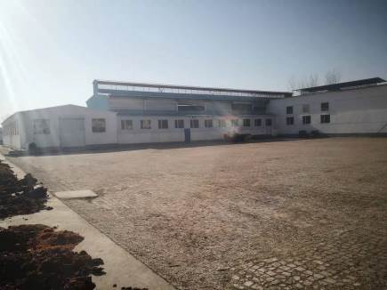  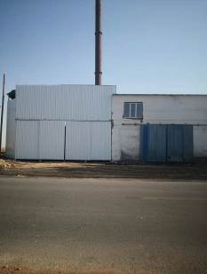  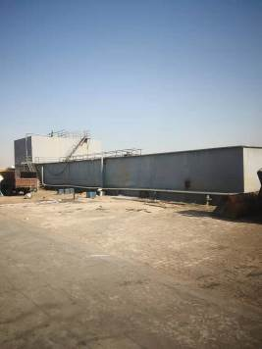  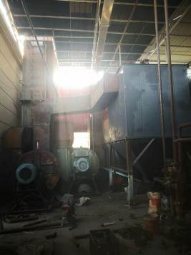  锅炉烟囱、燃料储棚及灰渣库  生产车间  脱硫除尘设施  污水处理站  图3 现有工程现状图
  类别 | 项目 | 建设内容 | 备注
  主体工程 | 蔬菜脱水车间 | 1层砖混结构，建筑面积1600m²，包括蔬菜脱水生产线2条，分别用于加工番茄及青红椒 | 已建
  辅助工程 | 办公用房 | 1层砖混结构，建筑面积1500m² | 已建
  辅助工程 | 宿舍 | 1层砖混结构，建筑面积500m² | 已建
  辅助工程 | 锅炉房 | 1层砖混结构，建筑面积260m²，内设型号为DZL10-1.25-AIII的燃煤蒸汽锅炉1台，为生产提供蒸汽 | 已建
  储运工程 | 原料堆场 | 占地面积9000m²，底部硬化，用于原料堆存 | 已建
  储运工程 | 库房 | 1层砖混结构，建筑面积1900m²，用于成品暂存 | 已建
  储运工程 | 煤棚及渣棚 | 1层砖混结构，建筑面积200m²，全封闭设计，用于燃煤及灰渣暂存 | 已建
  公用工程 | 供水 | 项目用水由厂区自备井提供水源 | 已建
  公用工程 | 供热 | 项目冬季不生产，无需冬季采暖；生产用热由1台10t/h燃煤锅炉提供热源 | 已建
  公用工程 | 供电 | 项目用电由当地供电网络提供电源 | 已建
  公用工程 | 排水 | 生产废水送入厂区自建1处污水站处理后用于农田及绿地灌溉；生活污水经防渗旱厕处理后定期清掏用作农肥 | 已建
  环保工程 | 废气 | 锅炉烟气：采用碱法脱硫除尘系统处理后由1根35m高烟囱排放；污水站臭气：自然扩散；煤场及渣棚粉尘：全封闭式储棚，洒水抑尘 | 已建
  环保工程 | 废水 | 生产废水送入厂区自建1处污水站处理后用于农田及绿地灌溉；生活污水经防渗旱厕处理后定期清掏用作农肥 | 已建
  环保工程 | 噪声 | 基础减震、厂房隔声 | 已建
  环保工程 | 固废 | 蔬菜柄芯、不合格产品、栅渣作为牲畜饲料外售；污水处理站干化后的底泥还田处置；火炉灰渣、脱硫石膏作为建材外运；生活垃圾收集后交环卫部门处置 | 已建
  项目 | pH（无量纲） | 色度（倍） | COD | NH₃-N | SS | 总氮
  监测值 | 7.81~7.88 | 16 | 56 | 2.6 | 17 | 14.2
  标准值 | 6~9 | 50 | 100 | 15 | 70 | --

三、区域环境质量现状、环境保护目标及评价标准
区域环境质量现状 | 1、大气环境质量现状  （1）区域环境质量达标情况判定  根据《环境影响评价技术导则-大气环境》（HJ2.2-2018）相关要求，本次区域环境质量现状采用巴彦淖尔市临河区环境状况公报2020年国控站点全年自动监测数据，2020年临河城区共完成空气质量日报366天，有效天数364天，其中达标天数306天，达标率84.1%；轻度污染36天，占总天数9.9%；中度污染14天，占总天数3.8%；重度污染8天，占总天数2.2%。超标天数58天，首要污染物为细颗粒物、可吸入颗粒物和臭氧，细颗粒物和可吸入颗粒物占比最高。其中，首要污染物为细颗粒物30天，占超标天数51.7%；首要污染物为可吸入颗粒物24天，占超标天数41.4%；首要污染物为臭氧4天，占超标天数6.9%。其中PM_{2.5}年平均浓度为33μg/m³，PM₁₀年平均浓度为69μg/m³，SO₂年平均浓度为16μg/m³，NO₂年平均浓度为20μg/m³，CO24小时平均第95百分位数1.6mg/m³，O₃第90百分位数8小时平均浓度为134μg/m³，因此该项目所在区域2020年环境质量情况PM_{2.5}、PM₁₀、SO₂、NO₂、CO、O₃均达到《环境空气质量标准》（GB3095-2012）中二级标准要求。综上所述，该区域属于达标区。  （2）评价区基本污染物环境质量现状  巴彦淖尔市临河区2020年区域基本污染物监测统计结果见表7。  表7 评价区基本污染物监测统计结果表  巴彦淖尔市临河区2020年基本污染物的二氧化硫、二氧化氮、细颗粒物、可吸入颗粒物年平均浓度、一氧化碳24小时平均第95百分数位值、臭氧日最大8小时平均第90百分位数浓度均达到《环境空气质量标准》（GB3095-2012）中的二级标准。  2、声环境质量现状  本项目厂界外50m范围内无声环境敏感保护目标，根据《建设项目环境影响报告表编制技术指南（污染影响类）》（试行）中的相关规定，本次评价不进行声环境质量现状监测。  3、地下水、土壤环境质量现状  本项目不存在土壤、地下水环境污染途径，根据《建设项目环境影响报告表编制技术指南（污染影响类）》（试行）中的相关规定，无需调查土壤、地下水环境质量现状。
  评价因子 | 评价时段 | 现状浓度  /（μg/m³） | 标准值  /（μg/m³） | 占标率  /％ | 达标情况
  SO₂ | 年平均 | 16 | 60 | 26.7 | 达标
  NO₂ | 年平均 | 20 | 40 | 50 | 达标
  PM₁₀ | 年平均 | 69 | 70 | 98.6 | 达标
  PM_{2.5} | 年平均 | 33 | 35 | 94.3 | 达标
  O₃ | 90百分位日平均 | 134 | 160 | 83.8 | 达标
  CO | 95百分位日平均 | 1.6（mg/m³） | 4（mg/m³） | 40 | 达标
环境保护目标 | 本项目主要环境保护目标及要求如下：  ①环境空气评价范围为厂界外500m范围内，环境空气质量应符合《环境空气质量标准》（GB3095-2012）中的二级标准；  ②声环境评价范围为厂界外50m范围内，环境噪声应符合《声环境质量标准》（GB3096-2008）中的2类标准。  主要环境保护目标见表8。  表8 环境保护目标一览表
  环境要素 | 名称 | 坐标 | 保护内容 | 户数、人口 | 环境功能区 | 相对厂址方位 | 相对厂界距离/m
  大气环境 | 丹达乡镇区 | 40°53'23.15"北；107°21'23.58"东 | 居民 | 35，105 | 二类环境空气功能区 | 北侧 | 290
  大气环境 | 高矮圪旦 | 40°52'56.86"北；107°21'36.16"东 | 居民 | 20，60 | 二类环境空气功能区 | 南侧 | 110
  声环境 | 项目厂界外50m范围内无声环境敏感保护目标 |  |  |  | 2类声环境功能区 | -- | --
染物排放控制标准 | 1、废气  锅炉烟气污染物排放执行《锅炉大气污染物排放标准》（GB13271-2014）中表2新建燃煤锅炉标准；  煤棚及灰渣库排放的无组织颗粒物排放执行《大气污染物综合排放标准》(GB16297-1996)表2中周界外浓度最高点排放限值。  表9 《锅炉大气污染物排放标准》（GB13271-2014） 单位：mg/m³  表10 《大气污染物综合排放标准》(GB16297-1996) 单位：mg/m³  2、废水  项目运营期锅炉系统排污水及软水装置排水全部用于厂区及灰渣库抑尘，不外排；脱硫系统用水循环使用，不外排。  3、噪声  项目运营期噪声排放执行《工业企业厂界环境噪声排放标准》（GB12348-2008）中2类标准限值，见表11。  表11 《工业企业厂界环境噪声排放标准》（GB12348-2008）  4、固体废物  一般固体废物执行《一般工业固体废物贮存和填埋污染控制标准》（GB18599－2020）中的相关规定。
  污染物 | 最高允许排放浓度(mg/m³)
  二氧化硫 | 300
  颗粒物 | 50
  NO_{X} | 300
  汞及其化合物 | 0.5
  烟气黑度 | 1（无量纲）
  排气筒高度 | ≥45m
  污染物 | 无组织排放
  污染物 | 监控点 | 浓度（mg/m³）
  颗粒物 | 周界外浓度最高点 | 1.0
  声环境功能区类别 | 时段
  声环境功能区类别 | 昼间 | 夜间
  2类标准限值dB(A) | 60 | 50
总量控制指标 | 项目技改完成后全厂总量控制指标如下：  废气：SO₂ 0.85t/a，NOx 2.07t/a；  废水：COD 0t/a，氨氮 0t/a。

四、主要环境影响和保护措施
施工期环境保护措施 | 本项目施工期主要工程活动包括锅炉及配套除尘系统的安装，施工期工程量较小，施工期很短（15d），施工期主要环境影响为施工活动产生的噪声等，在采取合理安排施工时间等措施的条件下，施工期环境影响轻微。
运营期环境影响和保护措施 | 1、废气  本项目大气污染物主要为锅炉燃煤产生的烟气及燃煤、灰渣等堆放过程产生的颗粒物。  （1）锅炉烟气  本项目建设1台15t/h燃煤蒸汽锅炉（现有1台10t/h燃煤锅炉作为备用锅炉继续使用），锅炉每天运行24h，年运行40天，煤用量为19.2t/d（768t/a）。锅炉产生的烟气污染物主要为颗粒物、SO₂、NOx、汞及其化合物等。参考《第二次全国污染源普查工业污染源产排污系数手册》（4430工业锅炉（热力生产和供应行业）产排污系数表-燃煤工业锅炉），废气量产污系数为10197m³/吨-原料，颗粒物产污系数为1.8Akg/吨-原料，二氧化硫产污系数为16Skg/吨-原料，氮氧化物产污系数为2.7kg/吨-原料，汞及其化合物0.196ug/g燃料。锅炉烟气产排污情况见表13所示。  表13 锅炉烟气产排污情况  注：参考《第二次全国污染源普查工业污染源产排污系数手册》（4430工业锅炉（热力生产和供应行业）产排污系数表-燃煤工业锅炉），湿法脱硫除尘系统对颗粒物的去除效率取值87%、对SO₂的去除效率取值70%，多管除尘系统对颗粒物的去除效率70%。  表14 废气排放口基本情况一览表  注：锅炉系统废气监测因子及监测频次均按照《排污许可证申请与核发技术规范 锅炉》（HJ953-2018）中的相关规定执行。  经计算得出，本项目锅炉烟气中颗粒物排放浓度为33.73mg/m³，排放速率为0.28kg/h，排放量0.26t/a；SO₂排放浓度为108.27mg/m³，排放速率为0.88kg/h，排放量0.85t/a；NOx排放浓度为264.78mg/m³，排放速率为2.16kg/h，排放量2.07t/a，汞及其化合物排放浓度0.019mg/m³，排放速率0.00016kg/h，排放量0.00015t/a，烟气由1根40m高排气筒排放，各污染物排放浓度均满足《锅炉大气污染物排放标准》（GB13271-2014）表2新建燃煤锅炉大气污染物排放浓度限值。  多管除尘器：属于旋风除尘器的一种，主要用于锅炉、工业粉尘收集。除尘器机芯由导向器、旋风子、排气管等，采用陶瓷或铸铁材料制成，当含尘气体进入除尘器入口，使含尘气流作旋转运动，借助于离心力将尘粒从气流中分离并捕集于器壁，再借助重力使尘粒落入集尘室的除尘装置。  本项目设计采用碳钢结构长椎体多管旋风除尘器，参考《第二次全国污染源普查工业污染源产排污系数手册》（4430工业锅炉（热力生产和供应行业）产排污系数表-燃煤工业锅炉），湿法脱硫除尘系统对颗粒物的去除效率取值87%、对SO₂的去除效率取值70%，多管除尘系统对颗粒物的去除效率70%。  湿法脱硫除尘系统：经除尘器处理后的烟气靠引风机的动力，进入脱硫塔，与喷淋塔上部喷淋布水装置大面积喷淋出来的吸收液充分混合接触，达到去除SO₂的效果，同时由于烟气经碰撞、拦截、凝聚、粘附、分离等作用，烟气中粉尘也逐渐被脱除，净化后的烟气经烟囱达标排放。  参考《第二次全国污染源普查工业污染源产排污系数手册》（4430工业锅炉（热力生产和供应行业）产排污系数表-燃煤工业锅炉），湿法脱硫除尘系统对颗粒物的去除效率取值87%、对SO₂的去除效率取值70%。  本项目采用的“多管除尘+碱法脱硫除尘”属于当前针对锅炉烟气普遍采用的比较成熟的处理技术，系统运行稳定，处理效果可控，成本合理，能够满足锅炉烟气的达标排放处置需求，处置措施可行。  （3）煤棚及灰渣棚粉尘  项目运营期煤棚及灰渣棚在物料转运等过程中有少量粉尘产生，由于燃煤及锅炉灰渣全部在全封闭储棚内暂存，且本次评价要求建设单位在日常运行中使用锅炉系统排污水及软水装置产生的浓水对上述物料进行洒水抑尘，控制粉尘排放，在采取上述措施后，该部分粉尘排放对区域环境空气影响较小。  综上，本次评价针对废气采取的污染防治措施均为《排污许可证申请与核发技术规范 锅炉》（HJ953-2018）中所列可行技术，能够满足废气污染物达标排放。  2、废水  本项目运营期脱硫系统用水循环使用，不外排；废水主要包括锅炉系统排污水及软水装置产生的浓水，产生量1.8m³/d，主要污染物为SS，成分比较简单，全部用于储煤棚及灰渣棚物料抑尘，不外排，不会对区域水环境造成大的影响。  本项目采取的措施均为国内普遍采用的针对锅炉系统排污水及软水装置排水的处置措施，技术可行、经济合理，能够满足废水处置需求。  3、噪声环境影响分析  本项目噪声污染源主要为风机、水泵等设备那行产生的噪声，产噪声级值为75～90dB（A）。本项目噪声污染源相关参数见表15。  表15 噪声污染源产排相关参数一览表  为了减轻设备噪声对周围环境的影响，建设单位应采取如下措施：  ①选购低噪声设备；  ②高噪声设备全部布置在全封闭厂房内，设置减震基础，并定期维修、保养，以防设备故障形成的非正常生产噪声；  ③采用“闹静分开”和“合理布局”的设计原则，使高噪声设备尽可能远离噪声敏感区。在厂区布局设计时，应将噪声大的设备布设在厂中心，这样可阻挡生产区的噪声传播，把设备的噪声影响限制在厂区范围内，降低噪声对外界的影响，确保厂界噪声符合标准。  拟建工程声源对预测点产生的贡献值为（Leqg）：  $$σ_{z,\text{eff}}$$  式中：tj—在T时间内j声源工作时间，s；  ti—在T时间内i声源工作时间，s；  T—用于计算等效声级的时间，s；  N—室外声源个数；  M—等效室外声源个数。  根据本项目技改后厂内主要噪声源的位置、声功率级值以及所采取的噪声防治措施，运营期厂界噪声预测结果见表16。  表16 技改工程厂界噪声预测结果一览表 单位:（dB（A））  由表17可知，项目技改工程厂界噪声预测值满足《工业企业厂界环境噪声排放标准》(GB12348 -2008) 2类标准的限值要求，对周边声环境影响不大。  4、固体  本项目固体废物包括锅炉系统灰渣、脱硫石膏、废旧滤膜等。  （1）锅炉系统灰渣  ①炉渣：本项目锅炉运营期每年耗煤量为768t，灰分含量为4.9%，锅炉灰渣产生量按下式计算：  Glz=B×A×dlz/（1-Clz）  式中：Glz——炉渣产生量，t/a；  B——耗煤量，768t/a；  A——煤的灰分4.9%；  dlz——炉渣中的灰分占燃煤总灰分的百分数，取35%；  Clz——炉渣可燃物含量，取20%。  经上式计算，炉渣产生量约为16.46t/a，暂存于储煤棚内，定期外售建材公司。  ②除尘灰  本项目设置多管旋风除尘器除尘，除尘效率为70%以上，该部分收集收尘灰4.74t/a。  （2）脱硫石膏  本项目锅炉烟气采用湿式碱法脱硫除尘，在脱硫塔下设置一脱硫水池，用于循环水再生处理，脱硫水循环使用过程中会有少量的脱硫石膏产生，沉积在脱硫水池底部，脱硫渣产生量约5t/a，集中收集后暂存于储煤棚内，定期外售建材公司。  （3）废旧过滤膜  项目软水装置产生的废旧过滤膜0.4t/a，全部交环卫部门处置。  本项目固废污染源相关参数见表17。  表17 固废污染源相关参数一览表  5、地下水、土壤环境影响分析  本项目在做好脱硫系统循环水池的防渗工作的基础上，不会发生污染地下水及土壤情况的发生。  6、技改前后项目污染物排放情况  根据内蒙古乾源环保科技有限公司出具的《内蒙古巴彦淖尔市天一工贸有限公司年产2000吨脱水蔬菜技术改造项目竣工环境保护验收监测报告表》中的相关内容并结合本次工程分析，项目技改前后各污染物排放情况如下：  表18 项目技改完成后污染物排放“三本账”情况一览表 单位：t/a  7、环保投资  本项目总投资150万元，其中环保投资为14万元，占总投资9.3%。  表18 保投资概算表  8、环境监测计划  根据《排污单位自行监测技术指南总则》（HJ 819-2017）的要求，建设单位需开展排污单位自行监测。拟建工程的环境监测事宜由建设单位委托地方环保监测站或第三方有相应检测资质的单位进行监测。根据《排污单位自行监测技术指南总则》（HJ 819-2017）、《排污单位自行监测技术指南 火力发电及锅炉》（HJ 820-2017）以及拟建项目废气、废水和噪声等污染源的产、排情况，评价建议本项目环境监测的具体内容如下表所示：  本工程环境监测计划见表19。  表19 环境监测工作计划  9、建设项目环境保护“三同时”验收内容  建设项目环境保护“三同时”验收内容见表20。  表20 建设项目环境保护“三同时”验收一览表
  污染物 | 产污系数 | 产生量t/a | 产生浓度mg/m³ | 采取措施及处理效率 | 产生量t/a | 排放浓度mg/m³
  烟气量 | 10197m³/吨-原料 | 7.83×10⁶m³/a | / | 多管除尘+碱法脱硫除尘+40m高排气筒，综合除尘效率96.1%，脱硫效率为70% | 7.83×10⁶m³/a | /
  颗粒物 | 1.8Akg/吨-原料 | 6.77 | 864.96 | 多管除尘+碱法脱硫除尘+40m高排气筒，综合除尘效率96.1%，脱硫效率为70% | 0.26 | 33.73
  SO₂ | 16Skg/吨-原料 | 2.83 | 360.89 | 多管除尘+碱法脱硫除尘+40m高排气筒，综合除尘效率96.1%，脱硫效率为70% | 0.85 | 108.27
  NO_{x} | 2.7kg/吨-原料 | 2.07 | 264.78 | 多管除尘+碱法脱硫除尘+40m高排气筒，综合除尘效率96.1%，脱硫效率为70% | 2.07 | 264.78
  汞及其化合物 | 0.196ug/g-原料 | 0.000151 | 0.019 | 多管除尘+碱法脱硫除尘+40m高排气筒，综合除尘效率96.1%，脱硫效率为70% | 0.000151 | 0.019
  编号 | 名称 | 中心坐标 | 海拔  高度  /m | 高度  /m | 内径  /m | 温度  /℃ | 类型 | 排放标准 | 监测要求
   |  |  |  |  |  |  |  |  | 点位 | 因子 | 频次
  DA001 | 锅炉  烟气 | 40°53'3.70"北；107°21'27.99"东 | 1037 | 40 | 1.5 | 60 | 主要排放口 | 《锅炉大气污染物排放标准》（GB13271-2014） | 排气筒 | 颗粒物、SO₂、NOx、汞及其化合物、烟气黑度 | 一月一次
  噪声源 | 声源类型 | 产生值  dB（A） | 降噪措施 |  | 排放值  dB（A） | 持续时间（h）
  噪声源 | 声源类型 | 产生值  dB（A） | 工艺 | 降噪效果dB（A） | 排放值  dB（A） | 持续时间（h）
  水泵 | 频发 | 75 | 厂房隔声+减振基础 | -25 | 50 | 24
  风机 | 频发 | 90 | 厂房隔声+减振基础 | -25 | 65 | 24
  序号 | 厂界 | 贡献值 | 现状值 |  | 预测值 |  | 标准值
  序号 | 厂界 | 贡献值 | 昼间 | 夜间 | 昼间 | 夜间 | 标准值
  1# | 东 | 26.5 | 39.6 | 37.2 | 39.8 | 37.6 | 《工业企业厂界环境噪声排放标准》(GB12348－2008)2类标准限值（昼间60dB(A）、夜间50dB(A））
  2# | 南 | 22.3 | 35.8 | 33.6 | 36.0 | 33.9 | 《工业企业厂界环境噪声排放标准》(GB12348－2008)2类标准限值（昼间60dB(A）、夜间50dB(A））
  3# | 西 | 30.5 | 42.3 | 40.8 | 42.6 | 41.2 | 《工业企业厂界环境噪声排放标准》(GB12348－2008)2类标准限值（昼间60dB(A）、夜间50dB(A））
  4# | 北 | 39.2 | 44.5 | 42.1 | 45.6 | 43.9 | 《工业企业厂界环境噪声排放标准》(GB12348－2008)2类标准限值（昼间60dB(A）、夜间50dB(A））
  产生环节 | 名称 | 固废属性 | 产生量（t/a） | 贮存方式 | 处置措施及最终去向
  软水装置 | 废旧过滤膜 | 一般固废 | 0.4 | 及时清运 | 交环卫部门处置
  锅炉 | 灰渣 | 一般固废 | 16.46 | 灰渣棚 | 外售建材公司
  锅炉 | 除尘灰 | 一般固废 | 4.74 | 灰渣棚 | 外售建材公司
  锅炉 | 脱硫石膏 | 一般固废 | 5 | 灰渣棚 | 外售建材公司
  类别 | 污染物 | 现有工程排放量 | 技改工程排放量 | 以新带老消减量 | 技改后总排放量 | 排放增减量
  废气 | 颗粒物 | 0.46 | 0.26 | 0.2 | 0.26 | -0.2
  废气 | SO₂ | 1.83 | 0.85 | 1.83 | 0.85 | -0.98
  废气 | NOx | 2.28 | 2.07 | 2.28 | 2.07 | -0.21
  废水 | COD | 0 | 0 | 0 | 0 | 0
  废水 | 氨氮 | 0 | 0 | 0 | 0 | 0
  固废 | 灰渣 | 39 | 21.2 | 17.8 | 21.2 | -17.8
  固废 | 脱硫石膏 | 6 | 5 | 1 | 5 | -1
  固废 | 废旧过滤膜 | 0 | 0.4 | 0 | 0.4 | +0.4
  序号 | 项目 | 污染源 | 防治措施 | 环保投资（万元）
  1 | 大气污染防治 | 锅炉烟气 | 采用“多管除尘器+碱法脱硫除尘”对烟气进行处理，处理达标后通过40米高排气筒排放 | 12
  1 | 大气污染防治 | 储煤棚及灰渣棚粉尘 | 全封闭储棚，定期洒水抑尘 | --
  2 | 废水治理 | 软水装置排水 | 全部用于灰渣库抑尘 | --
  2 | 废水治理 | 锅炉废水 | 全部用于灰渣库抑尘 | --
  3 | 固废治理 | 锅炉灰渣、脱硫石膏 | 作为建材外售 | --
  3 | 固废治理 | 废旧过滤膜 | 收集后交环卫部门处置 | --
  4 | 噪声治理 | 生产设备 | 基础减震、厂房隔声 | 2
  合计 |  |  |  | 14
  类别 | 监测位置 | 监测因子 | 监测频率
  废气 | 锅炉排气筒 | 颗粒物、二氧化硫、氮氧化物、烟气黑度、汞及其化合物 | 1次/月
  废气 | 厂界 | 颗粒物 | 1次/月
  噪声 | 厂界 | 等效连续A声级 | 1次/季度
  类别 | 污染源 | 污染物 | 环保措施 | 验收指标 | 监测点位及频次 | 验收标准
  废气 | 锅炉 | SO₂、NOx、颗粒物、烟气黑度、汞及其化合物 | 采用多管除尘器+碱法脱硫除尘+40m高排气筒排放 | SO₂≤300mg/m³；NO_{X}≤300mg/m³；颗粒物≤50mg/m³；汞及其化合物≤0.05mg/m³；林格曼黑度≤1（级） | 除尘设施进口、排气筒出口；连续监测2天，每天监测3次 | 《锅炉大气污染物排放标准》（GB13271-2014）表2燃煤锅炉标准
  废气 | 煤棚及灰渣棚 | 颗粒物 | 全封闭储棚，洒水抑尘 | 颗粒物浓度≤1.0mg/m³ | 周界外最高浓度点，连续监测2天，每天监测4次 | 《大气污染物综合排放标准》（GB16297-1996）表2中无组织限值
  废水 | 锅炉及软水装置排水 | SS | 用于煤棚及灰渣棚抑尘 | 综合利用，不外排 | -- | --
  固废 | 软水装置 | 废旧滤膜 | 收集后交环卫部门处置 | 妥善处理 | -- | 妥善处理，无乱丢乱弃现象
  固废 | 锅炉房  固废 | 炉渣、粉煤灰及脱硫渣 | 集中收集后暂存于储灰渣棚内，定期作为建材外售 | 妥善处理 | -- | 妥善处理，无乱丢乱弃现象
  噪声 | 设备噪声 | 噪声 | 基础减震、厂房隔声 | 厂界排放值：昼间≤60dB（A）  夜间≤50dB（A） | 厂界：连续监测2天，昼夜各1次 | 《工业企业厂界环境噪声排放标准》（GB12348-2008）中2类标准要求

五、环境保护措施监督检查清单
内容  要素 | 排放口(编号、名称)/污染源 |  | 污染物项目 | 环境保护措施 | 执行标准
大气环境 | 锅炉 |  | 颗粒物、SO₂、NO_{x}、汞及其化合物、烟气黑度 | 锅炉烟气采用多管除尘器+碱法脱硫除尘+40m高排气筒排放 | 《锅炉大气污染物排放标准》（GB13271-2014）中表2新建燃煤锅炉标准
大气环境 | 煤棚及灰渣棚 |  | 颗粒物 | 储棚全封闭，定期洒水抑尘 | 《大气污染物综合排放标准》（GB16297-1996）表2中无组织限值
地表水水环境 | 锅炉系统排污水、软水装置浓水 |  | SS | 全部用于灰渣棚及厂区抑尘，不外排 | 不外排
声环境 | 生产设备 |  | 等效连续A声级 | 基础减震、厂房隔声 | 《工业企业厂界环境噪声排放标准》（GB12348-2008）中2类标准限值
固体废物 | 锅炉系统 | 灰渣 |  | 作为建材外售 | 妥善处置
固体废物 | 锅炉系统 | 脱硫石膏 |  | 作为建材外售 | 妥善处置
固体废物 | 软水装置 | 废旧滤膜 |  | 收集后交环卫部门处置 | 妥善处置
土壤及地下水污染防治措施 | 脱硫系统循环水池防渗。
生态保护措施 | 无。
环境风险  防范措施 | 本项目运营期原料、辅料、中间产品及产品不涉及《建设项目环境风险评价技术导则》（HJ 169-2018）附录 B内所列重点关注的危险物质，运营期环境风险很小。
其他环境  管理要求 | 严格落实好环保设施“三同时”制度，并确保生产中环保设施正常运行；建立健全环境管理机构，搞好生产中的环境管理工作，加强环境保护宣传力度，提高职工环保意识；在生产运营后，应进一步加强绿化，提高绿化率，最大程度污染物排放对周围环境的影响；建设单位在具体设计和今后环境管理过程中加强对生产过程的管理。

六、结论
本项目建设符合国家产业政策，选址合理。项目施工期、运营期不可避免地会对周围环境产生影响，在认真落实本报告中提出的各项污染防治措施及建议的前提下，加强环境管理，其废气、废水、噪声、固废等污染物对周围环境的影响能够控制在可接受范围内，从环境保护角度分析，该建设项目可行。

附表

建设项目污染物排放量汇总表 单位：t/a
项目  分类 | 污染物名称 | 现有工程  排放量（固体废物产生量）① | 现有工程  许可排放量  ② | 在建工程  排放量（固体废物产生量）③ | 本项目  排放量（固体废物产生量）④ | 以新带老削减量  （新建项目不填）⑤ | 本项目建成后  全厂排放量（固体废物产生量）⑥ | 变化量  ⑦
废气 | 颗粒物 | 0.46 | 0.46 | 0 | 0.26 | 0.46 | 0.26 | -0.2
废气 | SO₂ | 1.83 | 1.83 | 0 | 0.85 | 1.83 | 0.85 | -0.98
废气 | NO_{x} | 2.28 | 2.28 | 0 | 2.07 | 2.28 | 2.07 | -0.21
废水 | 综合废水 | 0 | 0 | 0 | 0 | 0 | 0 | 0
一般工业固废 | 锅炉灰渣 | 39 | 39 | 0 | 21.2 | 39 | 21.2 | -17.8
一般工业固废 | 脱硫石膏 | 6 | 6 | 0 | 5 | 6 | 5 | -1
一般工业固废 | 废旧滤膜 | 0 | 0 | 0 | 0.4 | 0 | 0.4 | +0.4

注：⑥=①+③+④-⑤；⑦=⑥-①

附件1：现有工程环评批复
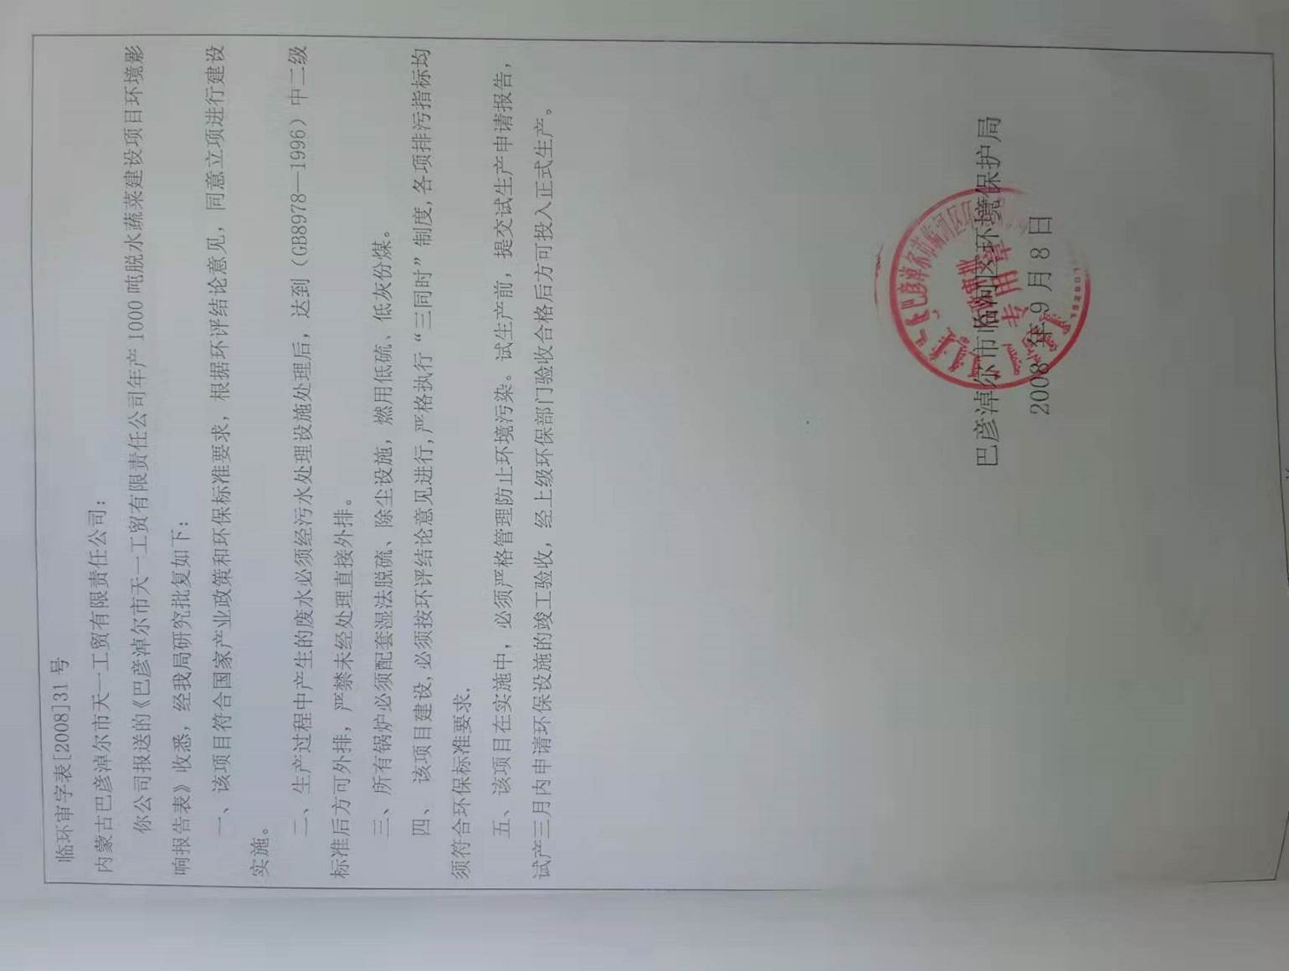

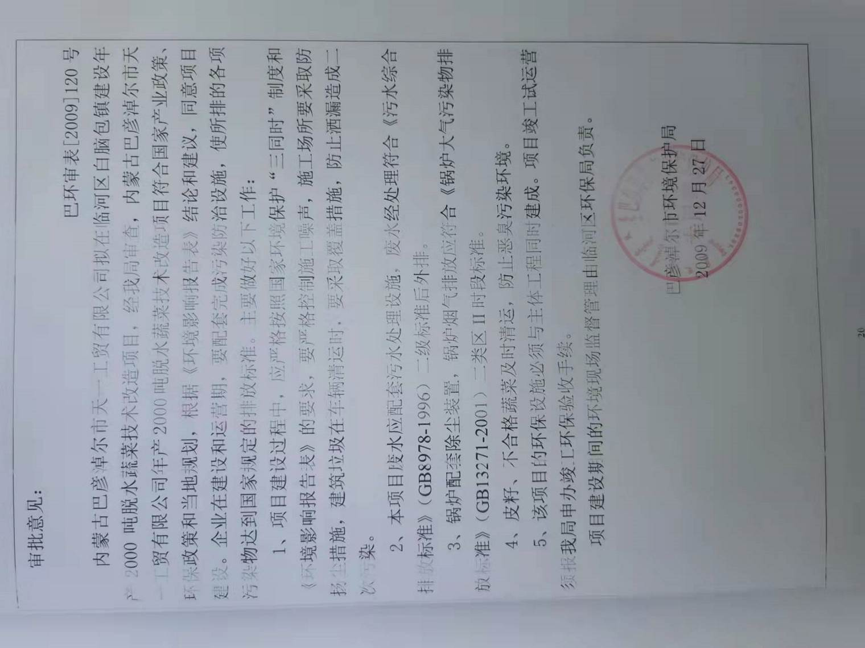

附件2：现有工程验收意见
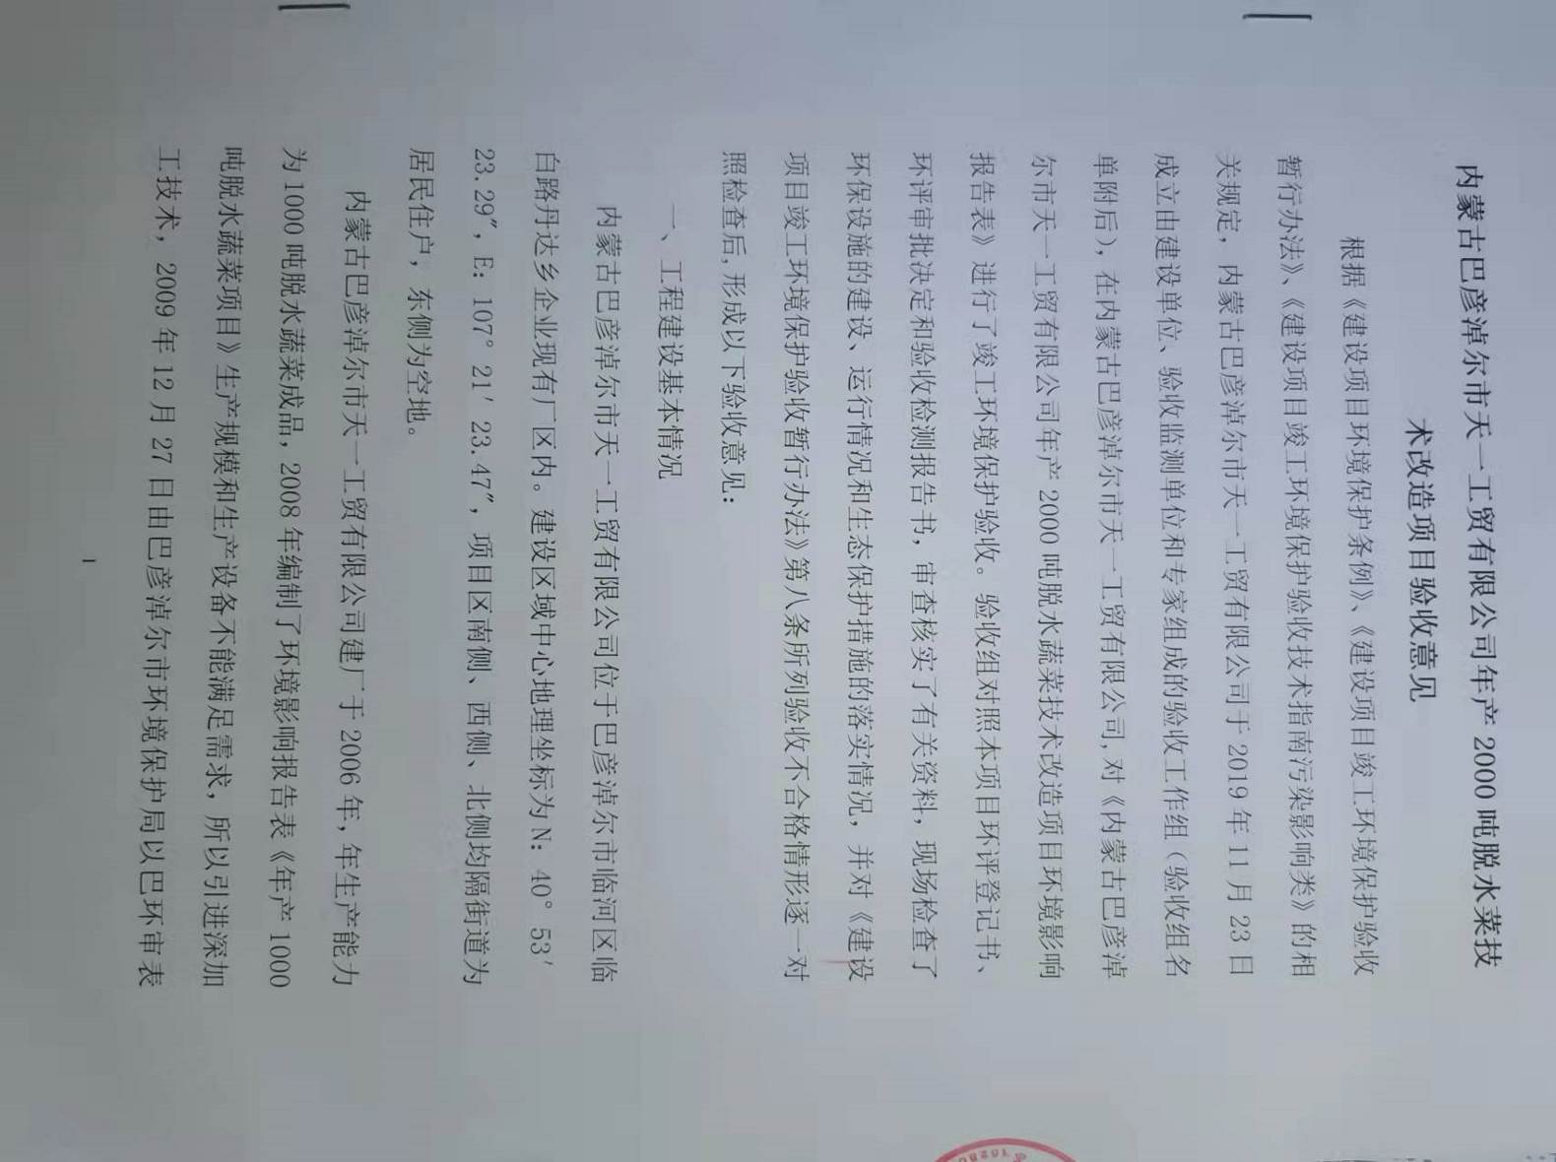
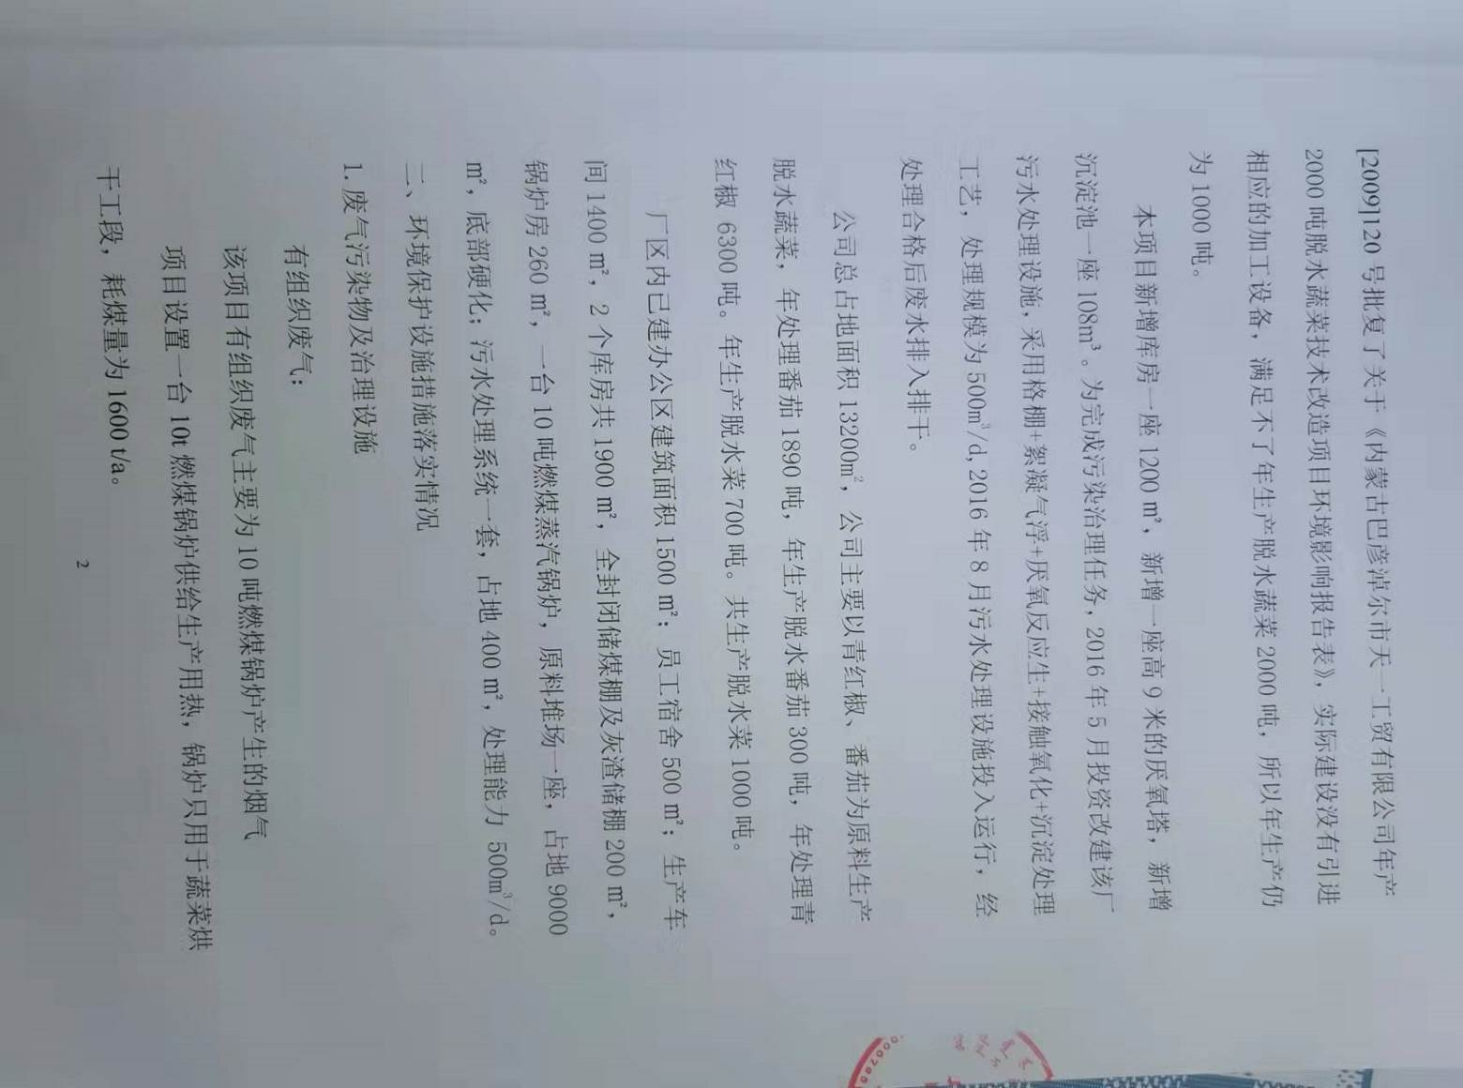
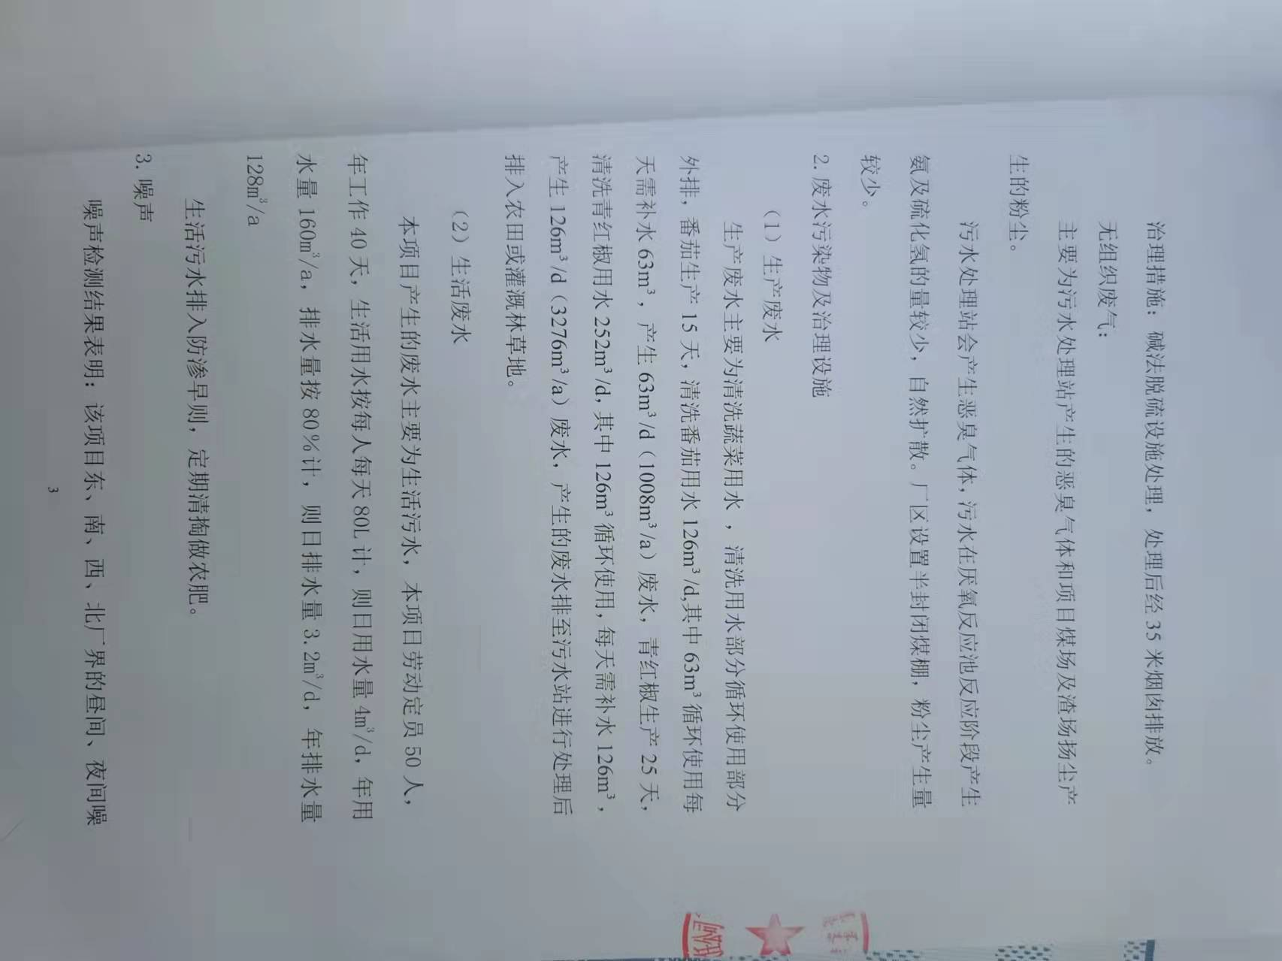
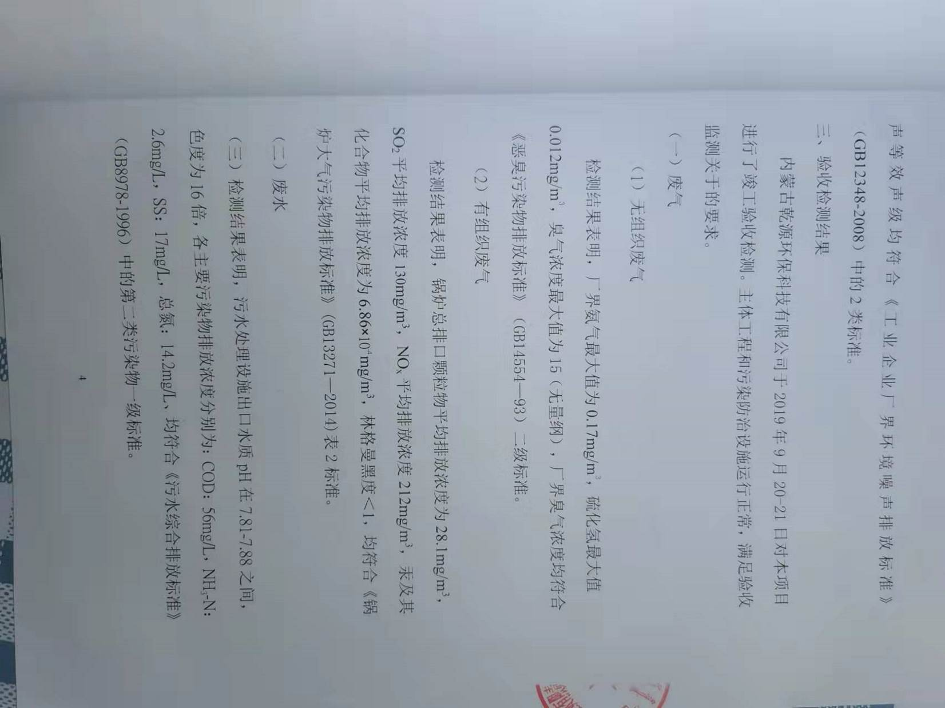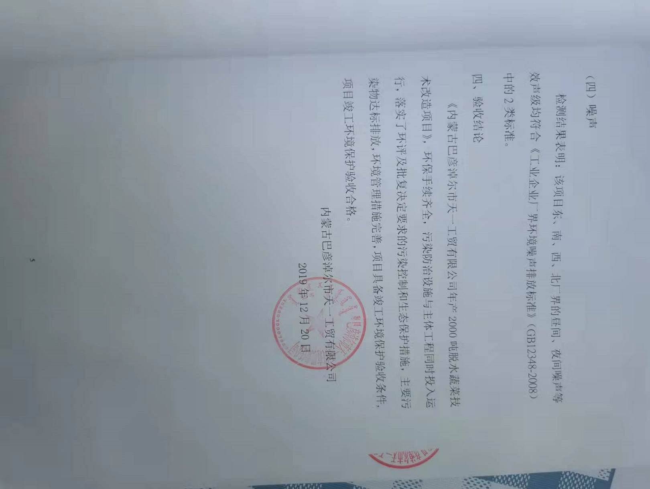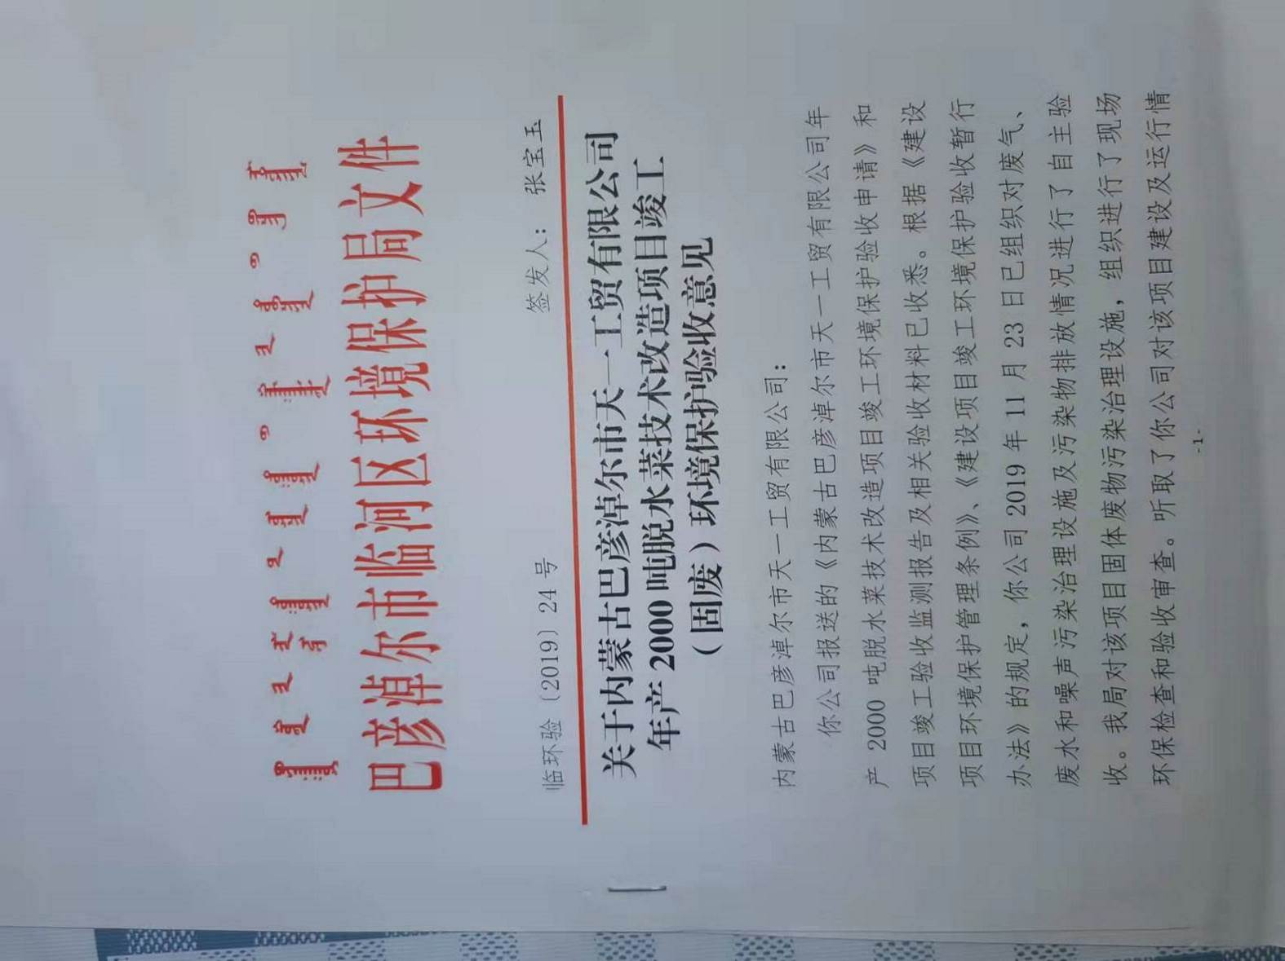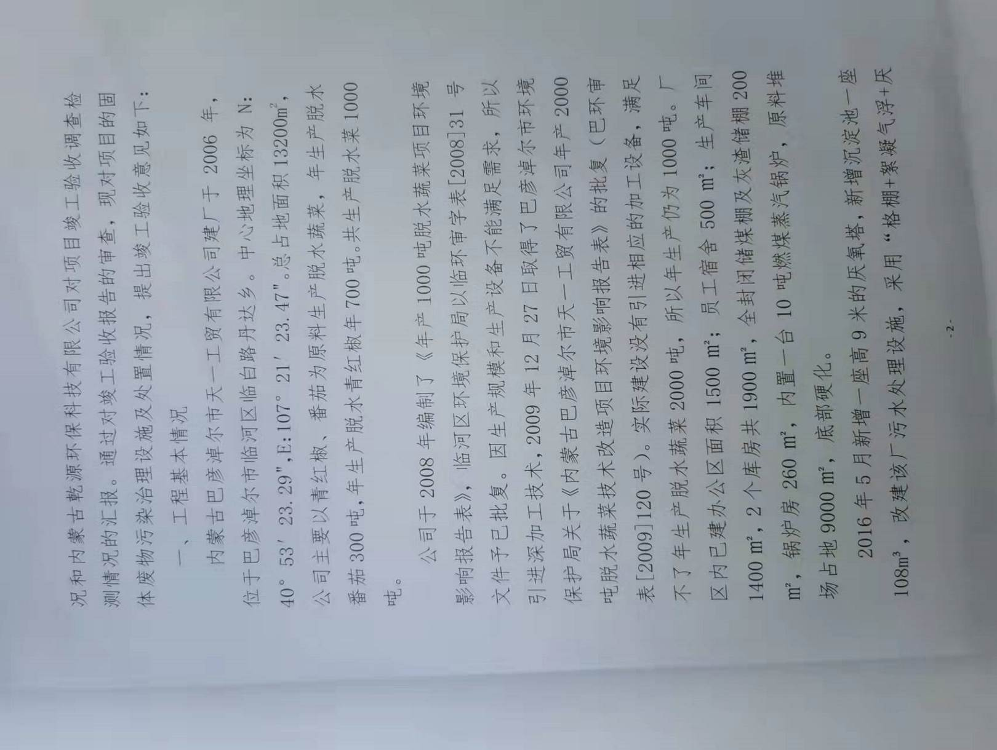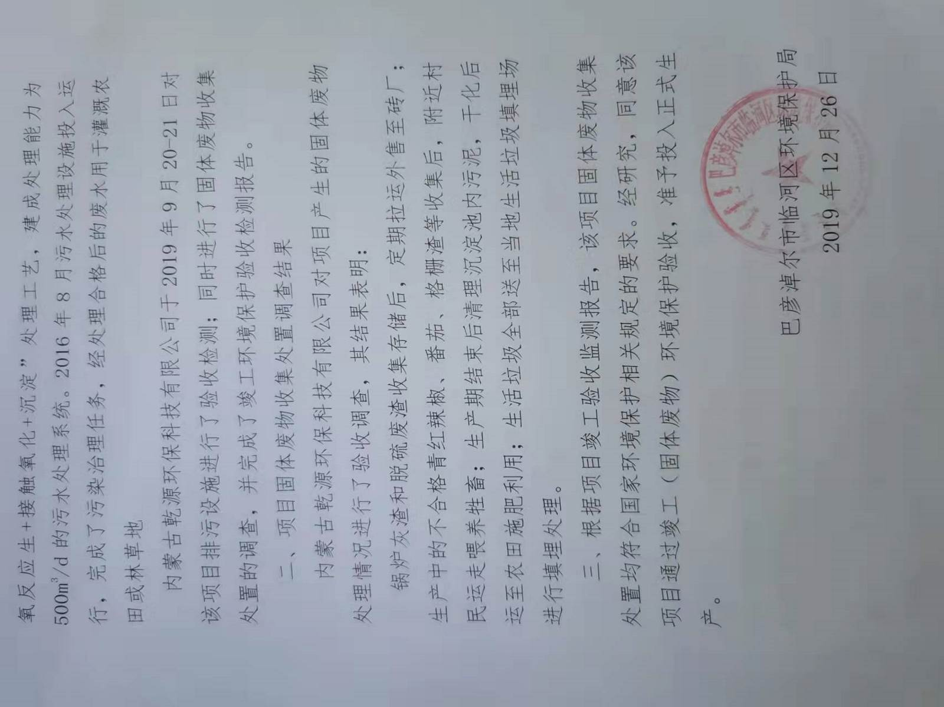

附件3：燃煤成分分析单
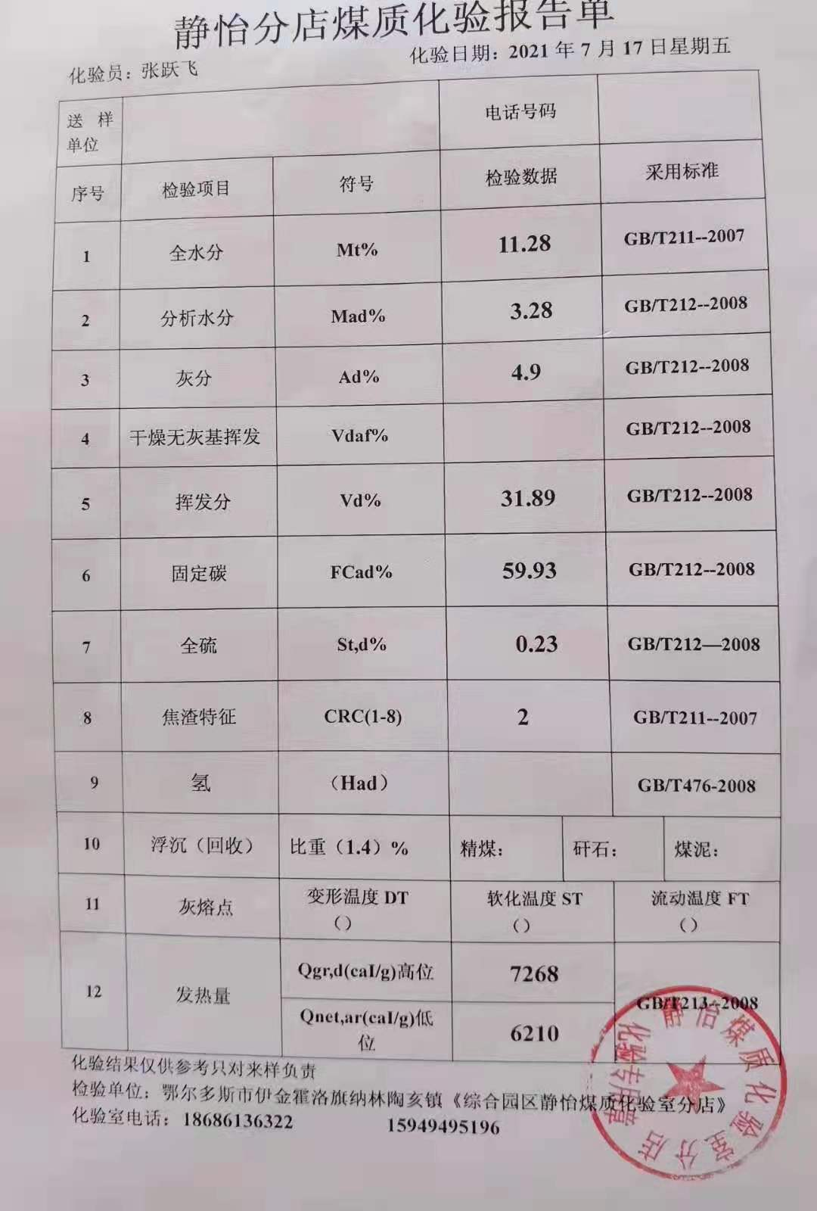

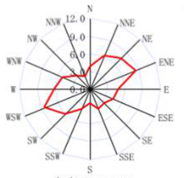
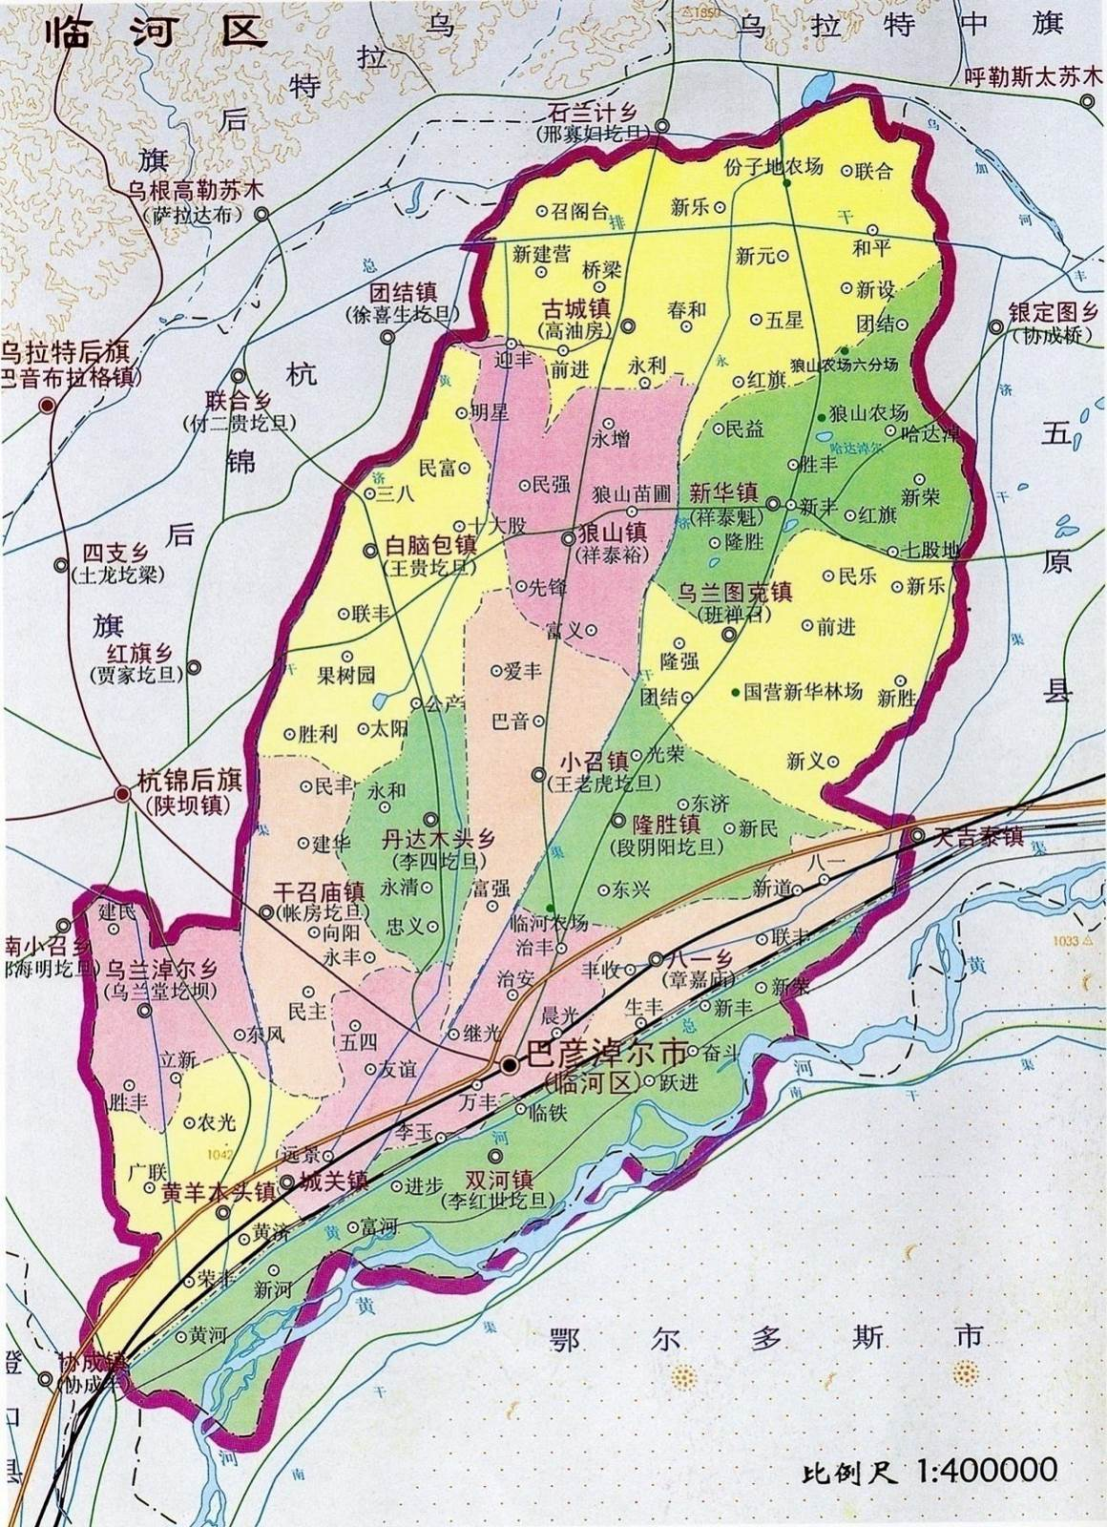
本项目位置
附图1 项目地理位置图
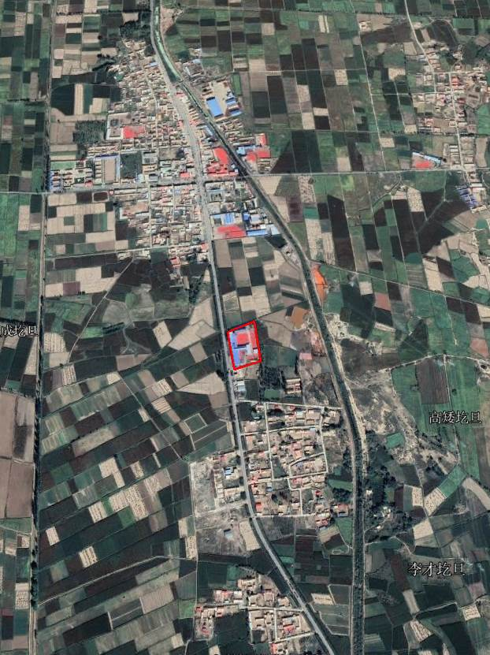
丹达乡镇区
290m
110m
高矮圪旦
项目选址
附图2 项目周边关系图

煤棚及灰渣棚
锅炉房
（本项目位置）
烟囱
宿舍
办公用房
生产车间
库房
污水处理站
原料堆场站
出入口
图例
厂界
建设内容
附图3 项目平面布置图

